Till alla medlemsorganisationer i Föreningsarkivet Västernorrland

Ni är välkomna till årsmöte för Föreningsarkivet Västernorrland torsdagen den 27 april
kl. 18.00 på EQ House (fd Skönsbergs Folkes Hus) i Skönsberg.
Det här är den enda kallelse som utgår inför årsmötet. När ni meddelat oss vem/vilka ombud som ska representera er organisation vid vårt årsmöte skickar vi årsmöteshandlingar direkt till dem.
Motioner eller andra förslag till årsmötet ska vara styrelsen tillhanda senast den 30 mars på nedanstående adress.

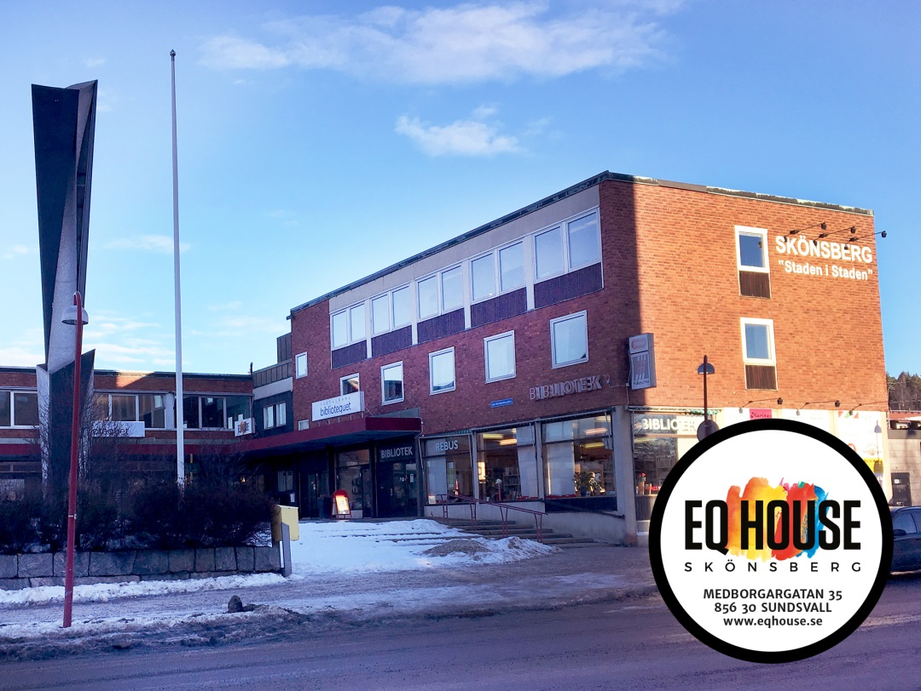

Anmälan om ombud till årsmötet sänds till:
Föreningsarkivet Västernorrland Eventuella frågor besvaras på tfn:
Kulturmagasinet 076 119 65 20
851 96 Sundsvall
foreningsarkivet@sundsvall.se

Fika serveras fr o m kl 17:30, mötet börjar k 18:00

Välkommen hälsar styrelsen gm Anna Andersson
Arkivchef vid Föreningsarkivet Västernorrland

